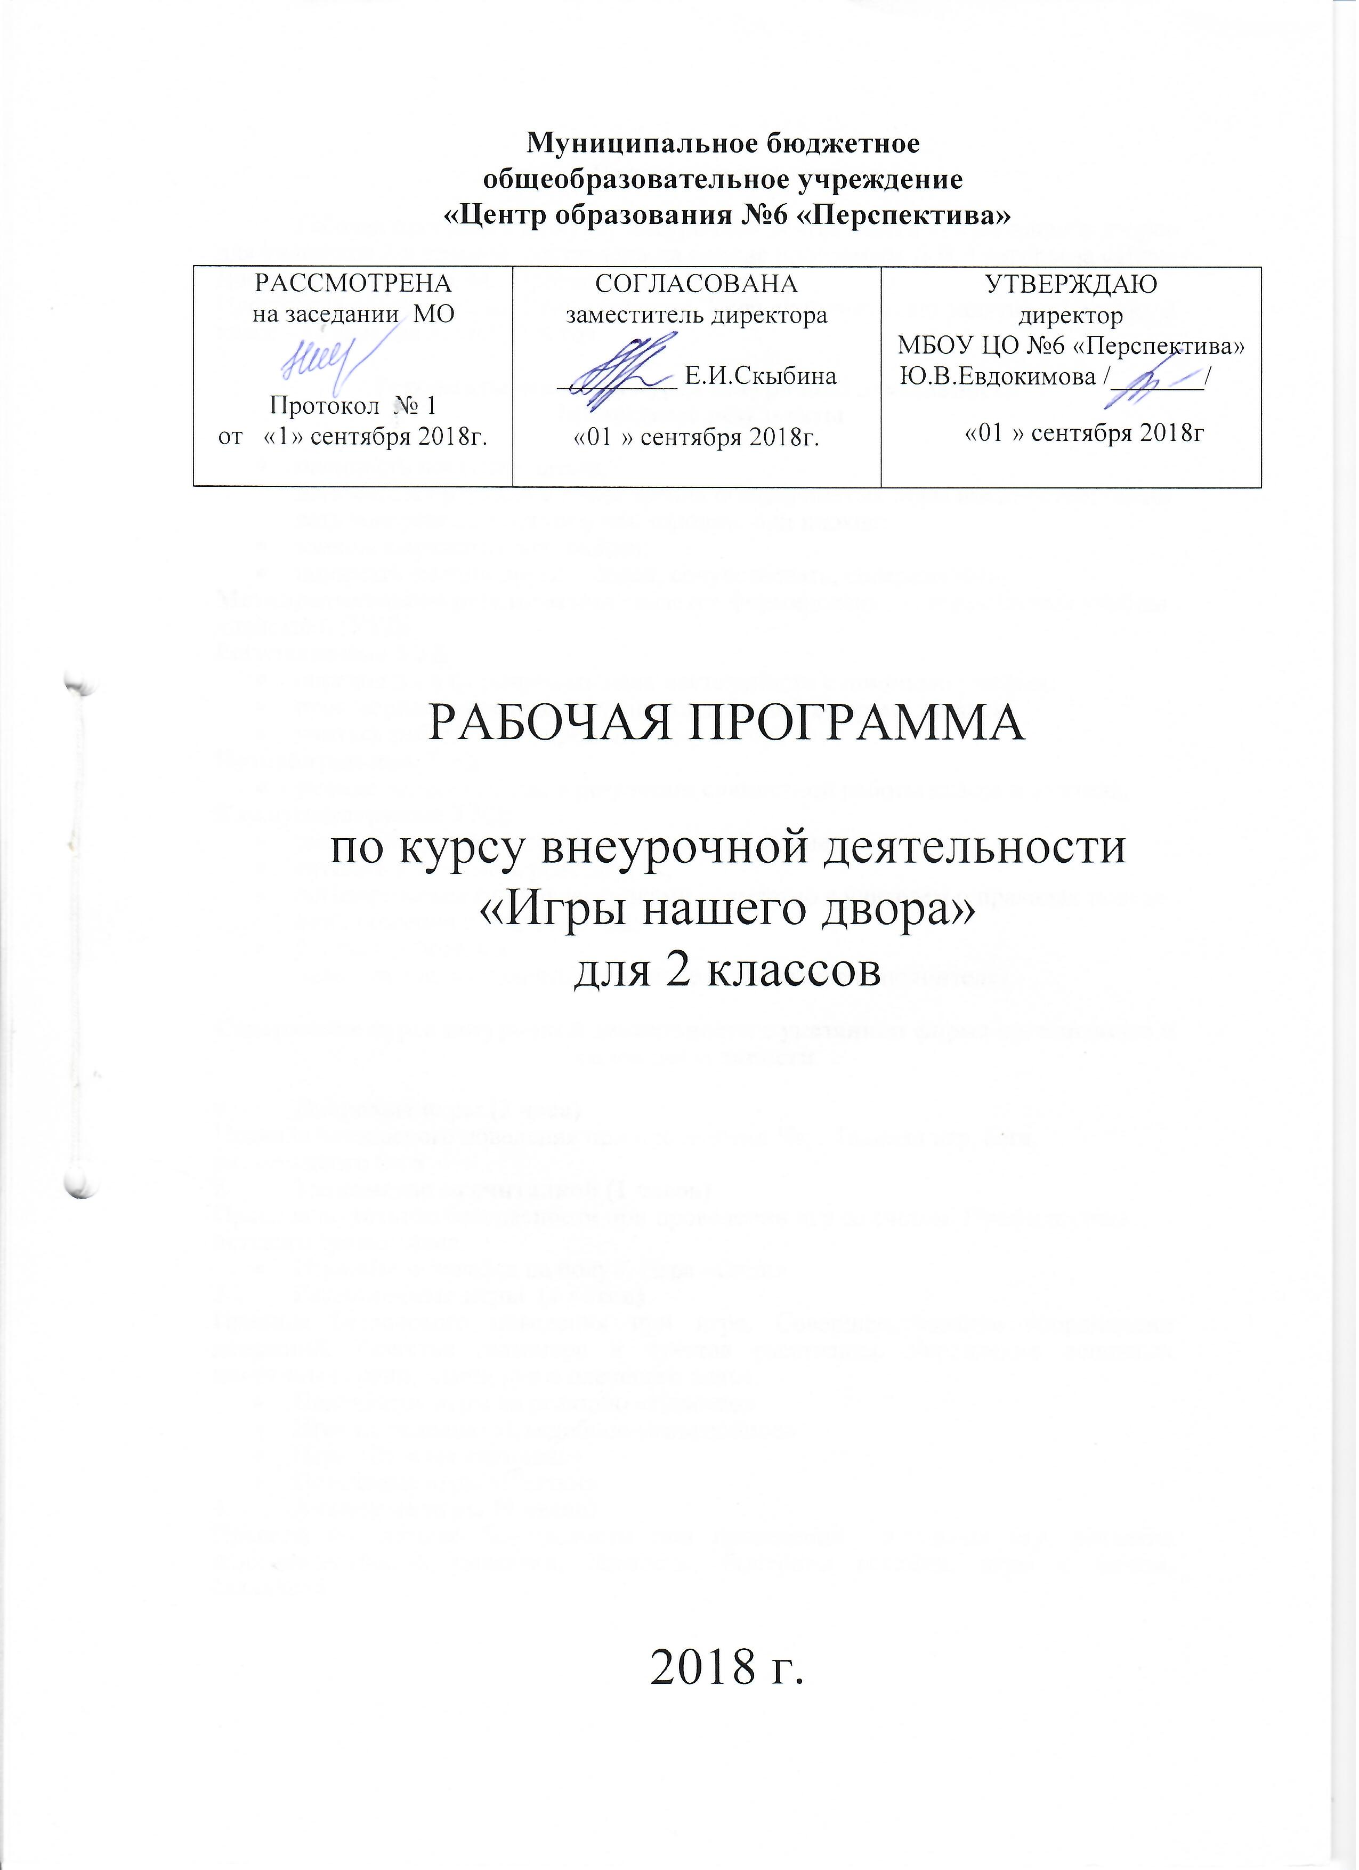
Пояснительная записка
Рабочая программа по курсу внеурочной деятельности «Игры нашего двора» для учащихся 2-х классов составлена на основе программы Д.В. Григорьева «Игра. Досуговое общение». М.: Просвещение, 2012 г.
Программа рассчитана на 1 год обучения. Курс включает одно занятие в неделю, 2 класс - 34 занятия за учебный год.

Результаты освоения курса внеурочной деятельности
Личностные результаты
- оценивать поступки людей, жизненные ситуации с точки зрения общепринятых норм иценностей; оценивать конкретные поступки как хорошие или плохие;
- умение выражать свои эмоции;
- понимать эмоции других людей, сочувствовать, сопереживать;
Метапредметными результатами является формирование универсальных учебныхдействий (УУД).
Регулятивные УУД:
- определять и формировать цель деятельности с помощью учителя;
- проговаривать последовательность действий во время занятия;
- учиться работать по определенному алгоритму
Познавательные УУД:
- умение делать выводы в результате совместной работы класса и учителя;
Коммуникативные УУД:
- умение оформлять свои мысли в устной форме
- слушать и понимать речь других;
- договариваться с одноклассниками совместно с учителем о правилах поведения иобщения и следовать им;
- учиться работать в паре, группе; выполнять различные роли(лидера исполнителя).

Содержание курса внеурочной деятельности с указанием форма организации и видов деятельности

- Дворовые игры (2 часа)
Правила безопасного поведения при проведении Игр. Техника игр, бега, размерянного бега
2. Знакомство со считалкой (1 часов)
Правила по технике безопасности при проведении игр со счетом. Профилактика детского травматизма.
- Игра «Не оставайся на полу». Игра «Слон»
3. Разминочные игры (4 часов)
Правила безопасного поведения при игре. Совершенствование координации движений. Развитие глазомера и чувства расстояния. Укрепление основных мышечных групп; мышц рук и плечевого пояса.
- Подвижные игры на реакцию «Колечко»
- Игра на реакцию «Съедобное-несъедобное»
- Игра «Горячая картошка»
- Поисковые игры «Прятки»
4. Активные игры (9 часов)
Правила по технике безопасности при проведении активных игр, развитие любознательности, смекалки, ловкости, быстроты реакции, игры с мячом, скакалкой
- Прятки «Палочка-выручалочка», «Шла машина темным лесом»
- Игры с мячом «Козел»
- Игра «Успей подобрать»
- Игра «Картошка»
- Игра «Лягушка»
- Прыгательные игры
5. Игры зимой на воздухе (8 часов)
Закаливание и его влияние на организм. Правила безопасного поведения при катании на лыжах, санках. Инструктаж по технике безопасности.
- Игра «Быстрые упряжки»
- Игра «Лыжники, по местам»
- Игра «Успей первым».
- Игра «Снежинки, ветер и мороз».
- Лепим фигуры из снега
- Игра «Берегись, заморожу»
- Игра «Мороз – Красный нос»
6. Любимые игры(10 часов)
Правила безопасного поведения при проведении эстафет
Способы деления на команды. Считалки. Играем в любимые игры
- Игра «Мы - веселые ребята»
- Игра «Вышибалы»
- Игра «Затейники»
- Поисковая игра «Жигули»
- Игра «Сороконожка»
- Игра «На одной лыже»
- Штурм снежной крепости
- Игра «В поисках клада»
- Игра «Найди пару»
- Игра «Колпачок и палочка»

Формы подведения итогов реализации курса
Результативность обучения определяется умением играть и проводить подвижные игры, в том числе и на различных праздничных мероприятиях:
- весёлые старты;
- спортивные эстафеты;
- фестиваль игр;
- праздник «Игромания»;
- спортивный праздник «Богатырские потешки»;
- «День здоровья»

Тематическое планирование
1-й год
№ | Раздел / тема | Количество часов предусмотренных на изучение раздела/темы примерной или авторской программой | Количество часов предусмотренных на изучение раздела/темы Рабочей программой
1. | Дворовые игры | 2ч. | 2ч.
2. | Знакомство со считалкой | 1 ч. | 1 ч.
3. | Разминочные игры | 4 ч. | 4 ч.
4. | Активные игры | 9 ч. | 9 ч.
5. | Игры зимой на воздухе | 8 ч. | 8 ч.
6. | Любимые игры | 10 ч. | 10 ч.
 | Итого: | 34 ч. | 34 ч.

Учебно-методический план

№ п\п | Тема занятия | Кол-во часов | Виды внеурочной деятельности учащихся
1. | Дворовые игры. Что такое дворовая игра. Техника безопасности при проведении подвижных дворовых игр | 1 | Изучить правила поведения и безопасности при проведении дворовых игр
2. | Что такое зазывалка? Игры-сцеплялки.  Игра «Сороконожка" | 1 | Развивать у детей внимание, ловкость, выдержку. Упражнять в прыжках на месте в высоту.
3. | Игра «Слон» | 1 | Развивать у детей внимание, наблюдательность, координацию движения.
4. | Подвижная игра на реакцию «Колечко» | 1 | Развивать у детей внимание, быстроту, ловкость. Упражнять в лазанье
5. | Игра на реакцию «Съедобное-несъедобное» | 1 | Развивать у детей выдержку, умение выполнять движения по сигналу. Упражнять в беге с увертыванием.
6. | Игра "Горячая картошка" | 1 | Развивать у детей внимание, ловкость. цель.
7. | Поисковые игры «Прятки» | 1 | Развивать у детей внимание, ловкость, находчивость
8. | Прятки "Палочка-выручалочка» Разучивание считалки "Шла машина темным лесом" | 1 | Развивать у детей внимание, глазомер, координацию движений.
9. | Прятки "Палочка-выручалочка» | 1 | Развивать у детей внимание, ловкость. Упражнять в ходьбе по кругу, беге, ловле.
10. | Игры с мячом «Козел» | 1 | Развивать у детей ловкость, выдержку. Упражнять в прыжках, беге.
11. | Игра "Успей подобрать" | 1 | Развивать у детей находчивость, ловкость
12. | Игра «Картошка» | 1 | Развивать у детей умение выполнять движения по словесному сигналу
13. | Игра "Лягушка" | 1 | Развивать у детей внимание, ловкость. Упражнять в метании, ловле, согласованности движений.
14. | Прыгательные игры «Скакалка» | 1 | Развивать у детей равновесие. Упражнять в беге, подскоках.
15. | Прыжки через скакалку | 1 | Развивать у детей внимание, ловкость. Упражнять в ходьбе по кругу, прыжках, ритмичности движений.
16. | Прыжки через скакалку | 1 | Развивать у детей ритмичность движений и умение согласовывать их со словами.
17. | Игра Быстрые упряжки» | 1 | Развивать у детей умение действовать по сигналу и согласовывать движения друг с другом. Упражнять детей в ходьбе и беге.
18. | Игра «Лыжники, по местам!» | 1 | Развивать у детей внимание, глазомер. Упражнять в метании в цель.
19. | Игра «Успей первым» | 1 | Развивать у детей внимание, ловкость, быстроту.
20. | Игра «Снежинки, ветер и мороз». | 1 | Развивать у детей выдержку, умение согласовывать движения со словами, ловкость.
21. | Лепим фигуры из снега | 1 | Развивать у детей внимание, ловкость, выдержку. Упражнять в подлезании.
22. | Игра «Берегись, заморожу!» | 1 | Развивать у детей внимание, ловкость. Упражнять в прыжках и ориентировке в пространстве.
23. | Лепим фигуры из снега | 1 | Развивать умение выполнять движения по сигналу. Упражнять в беге и приседании, в построении в круг, в ловле.
24. | Игра «Мороз - Красный нос» | 1 | Развивать у детей смелость, умение выполнять движения по сигналу. Упражнять в беге
25. | Игра «Мы - веселые ребята» | 1 | Развивать у детей внимание, ловкость.
26. | Игра «Вышибалы» | 1 | Развивать у детей внимание, ориентировку в пространстве. Упражнять в беге
27. | Игра «Затейники» | 1 | Развивать у детей координацию движений. Упражнять в беге.
28. | Поисковая игра «Жмурки» | 1 | Развивать у детей внимание.
29. | Игра «Сороконожка» | 1 | Развивать у детей координацию движений. Упражнять в лазании
30. | Игра «На одной лыже» | 1 | Развивать у детей внимание, ловкость, Упражнять в быстрой ориентировке в пространстве.
31. | Штурм снежной крепости | 1 | Развивать у детей внимание, ловкость, выдержку. Упражнять в беге на скорость, ориентировке в пространстве.
32. | Игра "В поисках клада" | 1 | Развивать у детей внимание, ловкость, глазомер.
33. | Игра "Найди пару" | 1 | Развивать у детей внимание, ловкость, глазомер.
34. | Игра «Колпачок и палочка» | 1 | Развивать у детей внимание, ловкость

Описание учебно-методического и материально-технического обеспечения курса внеурочной деятельности
Спортивный инвентарь: мячи (малые, большие, набивные), скакалки (короткие, длинные), обручи (большие, малые), кегли, ракетки, канат, гимнастические скамейки, гимнастическая стенка, гимнастические палки, гимнастические маты, лыжи, флажки, бита.

Список литературы
- Попова Г.П. «Дружить со спортом и игрой. Поддержка работоспособности школьника: упражнения, игры, инсценировки» Волгоград. Учитель, 2011 г
- Советова Е.В. «Оздоровительные технологии в школе» Ростов. Феникс, 2011 г

